山东大学 软件工程 学院

2019-2020学年第1学期

Python程序设计与大数据分析 课程实验报告<模板>

**注：实验报告电子版文件名命名方式：学号+班级+姓名+实验*。**

|  |  |  |  |
| --- | --- | --- | --- |
| 学号：201800301249 | 姓名：王帅 | | 班级： 软件2018.4班 |
| 实验题目：文件与数据格式化 | | | |
| 实验学时：4 | | 实验日期： 2020年5月7日 | |
| 一、实验类型：验证型 二、建议学时：4 三、实验目的：  掌握Python中文件操作与数据格式化操作的方法  四、实验内容： 1.阅读教材第7章：文件与数据格式化  2.验证型练习：  2.1 验证7.1 文件操作方法和函数（教材 P183-185 表7.1~表6.7）（不用提交作业）  2.2 验证7.2 PIL库操作的方法和函数（教材 P188-193 表7.4~表7.11）（不用提交作业）  2.3 验证微实例7.1-7.7、微实例7.8-7.11 2.4 验证7.7 模块6：json库的使用中相关操作类函数的使用（表7.13-表7.14）  3.设计型练习：教材第7章中的程序练习题选: 选做习题7.1、7.2、7.4。  五、实验教材：《Python 语言程序设计基础（第2版）》 | | | |
| 硬件环境：  个人电脑 | | | |
| 软件环境：  IDLE | | | |
| 实验步骤与内容：  实验步骤：   1. 打开IDLE，根据实验要求，熟悉其使用 2. 根据书上的代码，深入自己对python的理解。   实验内容：教材PPT第7章种的范例程序代码 | | | |
| 结论分析与体会：  Python确实是一个比大多数语言都要方便简单的语言，简洁明了，大大减少了编写代码的时间。  虽然语法较为简单，但是自己的特有方法并不少，都是使用起来可以使我们的编程更加简便的方法，应当合理使用。  注意在使用IDLE时控制缩进，否则可能会发生较大的错误。 | | | |

以下分别粘贴实验中验证型题目中通过的程序代码（详细编号）与运行结果；

粘贴实验中设计型题目中调试通过的程序代码（详细编号）与运行结果

验证：

7.1、

textFile = open("7.1.txt", "rt", encoding='utf-8') # t 表示文本文件方式  
print(textFile.readline())  
textFile.close()  
binFile = open("7.1.txt", "rb") # r 表示二进制文件方式  
print(binFile.readline())  
binFile.close()

结果：

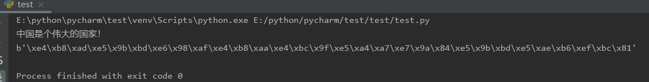

7.2、

filename = input("请输入要打开的文件: ")  
fo = open(filename, "r", encoding="utf-8")  
for line in fo.readlines():  
 print(line)  
fo.close()

结果：

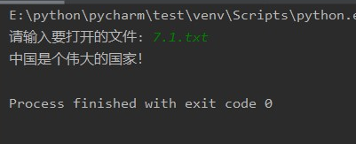

7.3、

filename = input("请输入要写入的文件: ")  
fo = open(filename, "w+")  
ls = ["唐诗", "宋词", "元曲"]  
fo.writelines(ls)  
for line in fo:  
 print(line)  
fo.close()

结果：

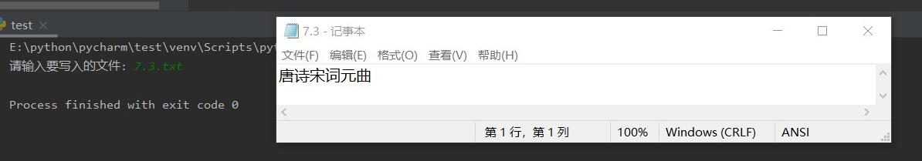

7.4、

from pillow import Image  
im = Image.open('pybit.gif') # 读入一个GIF文件  
try:  
 im.save('picframe{:02d}.png'.format(im.tell()))  
 while True:  
 im.seek(im.tell()+1)  
 im.save('picframe{:02d}.png'.format(im.tell()))  
except:  
 print("处理结束")

结果：

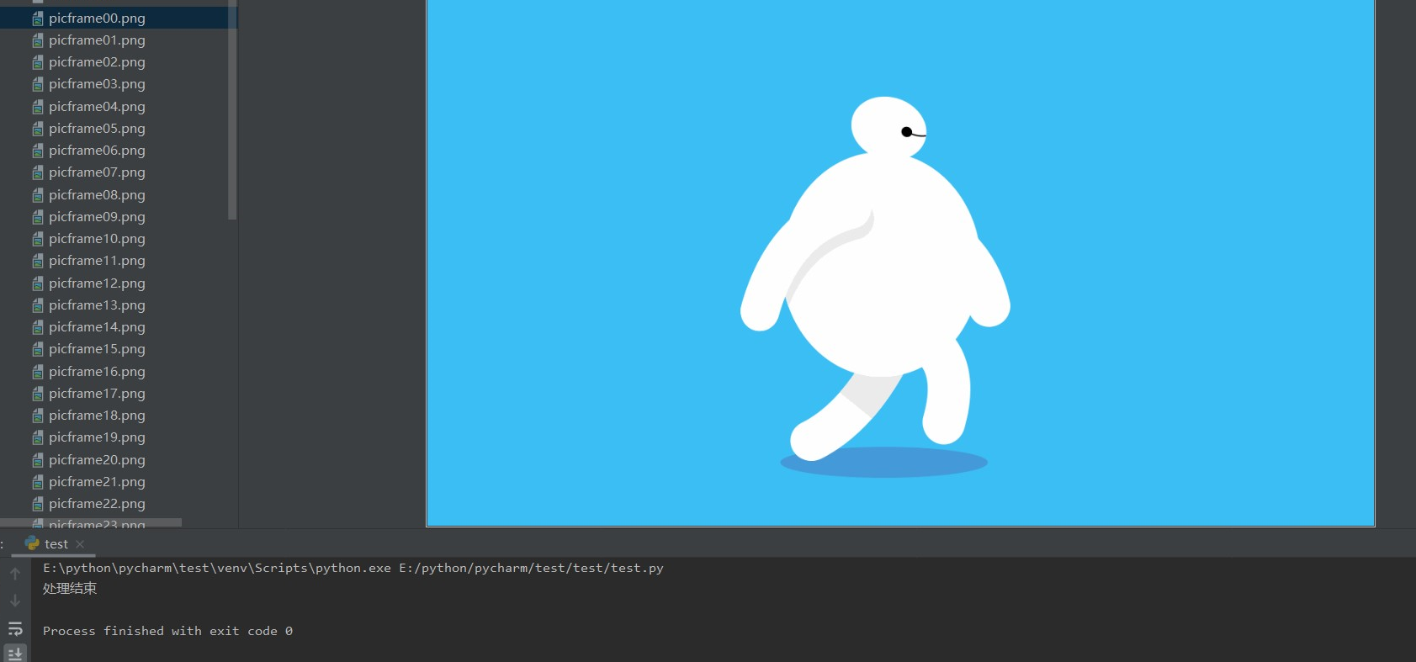

7.5、

from PIL import Image  
im = Image.open('birdnest.jpg')  
r, g, b = im.split()  
om = Image.merge("RGB", (b, g, r))  
om.save('birdnestBGR.jpg')

结果：





7.6、

from PIL import Image  
from PIL import ImageFilter  
im = Image.open('birdnest.jpg')  
om = im.filter(ImageFilter.CONTOUR)  
om.save('birdnestContour.jpg')

结果：



7.7、

from PIL import Image  
from PIL import ImageEnhance  
im = Image.open('birdnest.jpg')  
om = ImageEnhance.Contrast(im)  
om.enhance(20).save('birdnestEnContrast.jpg')

结果：



7.8、

fo = open("price2016.csv", "r")  
ls = []  
for line in fo:  
 line = line.replace("\n","")  
 ls.append(line.split(","))  
print(ls)  
fo.close()

结果：



7.9、

fo = open("price2016.csv", "r")  
ls = []  
for line in fo:  
 line = line.replace("\n","")  
 ls = line.split(",")  
 lns = ""  
 for s in ls:  
 lns += "{}\t".format(s)  
 print(lns)  
fo.close()

结果：

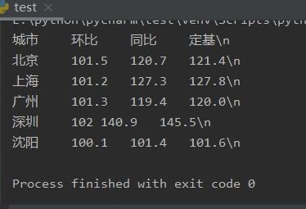

7.10、

fo = open("price2016bj.csv", "w")  
ls = ['北京', '101.5', '120.7', '121.4']  
fo.write(",".join(ls)+ "\n")  
fo.close()

结果：

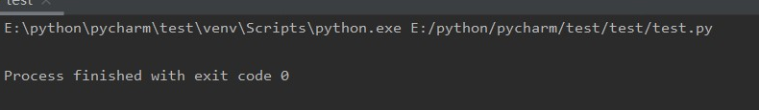

7.11、

fr = open("price2016.csv", "r")  
fw = open("price2016out.csv", "w")  
ls = []  
for line in fr: # 将CSV 文件中的二维数据读入到列表变量  
 line = line.replace("\n", "")  
 ls.append(line.split(","))  
for i in range(len(ls)): # 遍历列表变量计算百分数  
 for j in range(len(ls[i])):  
 if ls[i][j].replace(".", "").isnumeric():  
 ls[i][j] = "{:.2}%".format(float(ls[i][j]) / 100)  
for row in ls: # 将列表变量中的二位数据输出到CSV 文件  
 print(row)  
 fw.write(",".join(row) + "\n")  
fr.close()  
fw.close()

结果：

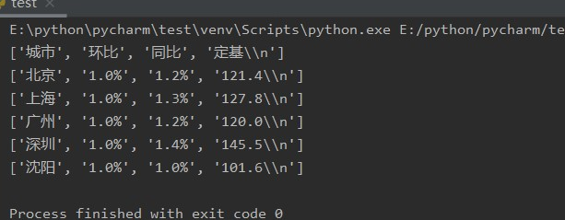

设计：

7.1、

主程序：

import jieba  
  
fo = open("fortest.py", "r", encoding='utf-8').read()  
  
table = ["def", "for", "in", "return", "print", "range"]  
words = jieba.lcut(fo)  
fo2 = open("fortest.py", "w")  
pas = ''  
for i in range(0, len(words)):  
  
 if words[i] in table:  
 pass  
  
 else:  
 words[i] = words[i].upper()  
 pas = "".join(words)  
fo2.write(pas)  
fo2.close()

结果：

原程序：

print("hello world!")

修改后程序：

print("HELLO WORLD!")

7.2、

def getsize(path):  
 return os.stat(path).st_size  
  
  
def compress(path):  
 size = getsize(path)  
 ratio = math.sqrt(1024 / size)  
 im = Image.open(path)  
 height = im.height  
 width = im.width  
 m_height = int(ratio * height)  
 m_width = int(ratio * width)  
 ph = im.resize((m_width, m_height))  
  
 ph.save('7.21.jpg', )  
  
  
compress('7.2.jpg')

结果：

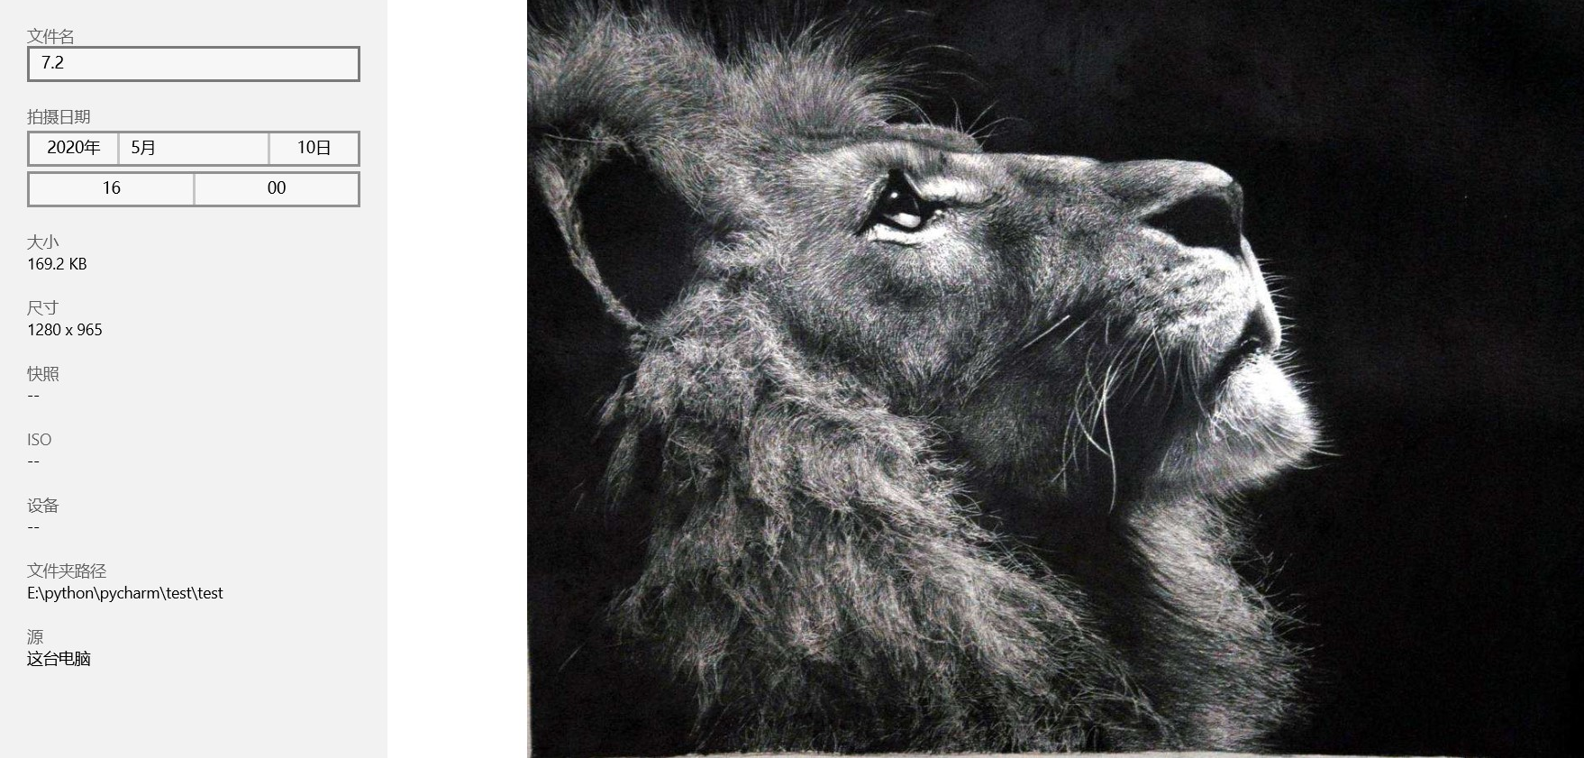

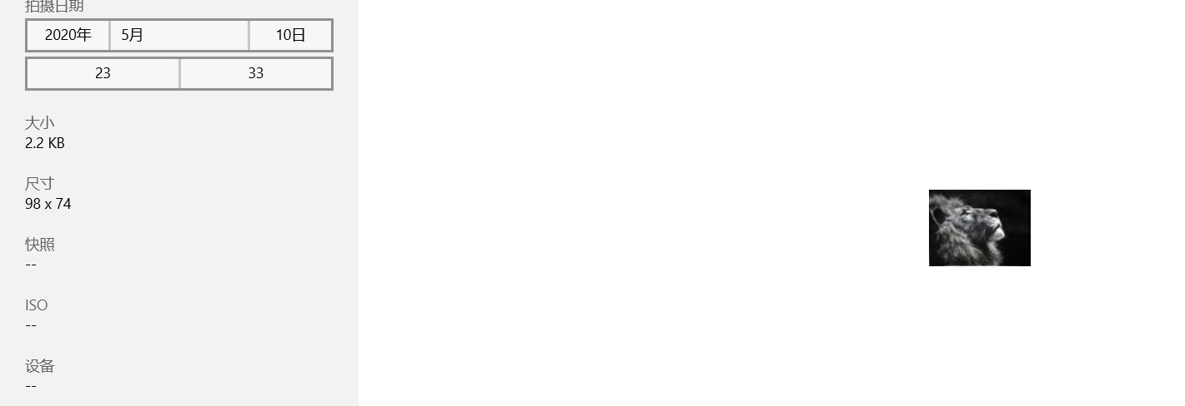

7.4、

o = open("price2016.csv", "r")  
ls = []  
for line in fo:  
 line = line.replace("\n","")  
 ls.append(line.split(","))  
print(ls)  
fo.close()

结果：

